Specializarea Informatică Economică
Anul 2, Grupa 2
Palatul Copiilor
Cilibia Mălina-Ioana
Universitatea Babeș-Bolyai, Cluj-Napoca
Facultatea de Științe Economice și Gestiunea Afacerilor
Cuprins

- Scenariu ...................................................... 1
- Diagrama ERD .............................................. 2
- Tabelele de mapare ...................................... 4
- Schema bazei de date normalizată ................ 6
- Implementarea bazei de date......................... 10
5.1 Crearea tabelelor......................................10
5.2 Adăugare chei străine................................12
5.3 Constrângeri.............................................13
5.4 Populare tabele.........................................14
5.5 Alte operațiuni...........................................19

1. SCENARIU
Pentru o mai buna monitorizare a Palatului Copiilor din Cluj-Napoca am decis sa recurgem la crearea unei baze de date care este de asemenea menită să faciliteze activitățile și serviciile oferite copiilor în cadrul acestei instituții. În cadrul Palatului, primim cu bucurie copii cu vârste cuprinse între 3 și 18 ani, oferindu-le oportunitatea de a participa la diverse cursuri și activități educative și recreative.
Gruparea copiilor în categorii de vârstă este esențială, deoarece tarifele pentru activitățile desfășurate sunt stabilite în funcție de acestea. Astfel, fiecare copil este încadrat într-o anumită grupă de vârstă, asigurându-ne că serviciile noastre sunt accesibile și personalizate nevoilor specifice ale fiecărui participant. Tarifele noastre depind de asemenea de numărul de ședințe ales de fiecare copil, noi având disponibile două pachete, unul de 14 ședințe și unul de 28 de ședințe (fiecare ședință având durata de 2 ore).
Domeniile în care oferim cursuri și activități includ sportul, muzica și desenul, fiecare având mai multe subcategorii pentru a satisface diversele interese și pasiuni ale copiilor. De exemplu, în domeniul muzicii, oferim cursuri de pian, chitară, și alte instrumente, în timp ce în domeniul sportului, copiii se pot bucura de activități precum dansul, baschetul și multe altele. Pentru fiecare activitate, beneficiem de prezența unor profesori specializați și pasionați, dedicați să ofere copiilor o experiență educativă și distractivă de cea mai înaltă calitate. De menționat mai este că participarea la cursuri se face pe bază de programare. După stabilirea datei și a orei în care copilul va participa la curs, tot ce mai trebuie făcut este ca ședința să fie achitată (oferim posibilitatea de a achita cash sau card).
În cele ce urmează, voi face o scurtă prezentare a bazei de date pentru Palatul Copiilor pe care am implementat-o în acest proiect.
În primul rând, am lucrat la crearea unei diagrame ERD, utilizând convențiile prezentate în resursele Oracle Academy. Această diagramă a reflectat structura complexă a bazei de date și relațiile dintre cele 7 entități cu care am lucrat: participanți, programări, grupuri de vârstă, tarife, angajați, plăți și activități. Am inclus, de asemenea, trei tipuri de relații neclasice: subtip-supertip, relații recursive și relații netransferabile.
Apoi, am implementat tabelele de mapare în Excel, pentru o imagine mai clară, stabilind legăturile între entități folosind chei primare și străine. Schema bazei de date a fost normalizată pentru a asigura concretizarea datelor. Am evidențiat tipurile de date și relațiile dintre tabele, precum și constrângerile legate de câmpuri, cum ar fi limitele pentru anumite câmpuri sau valori obligatorii.
Utilizând comenzile SQL, am implementat schema bazei de date pe platforma Oracle APEX și am populat tabelele cu datele minime necesare, acordând atenție diferitelor tipuri de date utilizate în proiect. Am creat, de asemenea, scripturi pentru modificări de structură și actualizări de conținut, pentru a mă asigura că baza de date poate fi adaptată și actualizată în mod eficient pe măsură ce necesitățile proiectului evoluează.
În final, am creat 4 vederi care să ofere perspective diferite asupra datelor din baza de date și am demonstrat modul de utilizare a acestora în interogări, pentru a extrage și vizualiza datele într-un mod eficient.

2. DIAGRAMA ERD
TARIF
#număr de sedințe
*preț

ANGAJAT
#cod
*nume
*prenume
*salariu
*număr de telefon
*experiență

PROGRAMARE
#numar
*data
*ora de început
*ora de finalizare

PROFESOR DE DESEN
*materiale
PROFESOR DE MUZICA
*instrument
PROFESOR DE SPORT
*echipament
ACTIVITATE
#cod
(#1)nume
*nivel dificultate
*durată

PARTICIPANT
#cod
*nume
*prenume
*data nașterii
*stradă
*număr
oapartament
*număr de contact

PLATA
#număr
*data

NUMERAR
*sumă
CARD
*banca
*sumă

GRUPE DE VÂRSTĂ
#grupa
*vârstă minimă
*vârstă maximă

3. TABELE DE MAPARE
PARTICIPANȚI (PTT)
Tip cheie | Opționalitate | Nume coloană | Observaţii
CP | * | cod
 | * | nume
 | * | prenume
 | * | data nașterii
 | * | strada
 | * | număr
 | * | număr de telefon
 | O | apartament
CS | * | grupa_gvd | Relația cu GRUPA DE VÂRSTĂ (GVD)

PLĂȚI (PTA)
Tip cheie | Opționalitate | Nume coloană | Observaţii
CP | * | număr
 | * | data
 | * | sumă | Obligatoriu pentru ambele
 | O | bancă | Obligatoriu pentru card, necompletat pentru cash
 | * | tip_pta | Pentru specificarea subtipului (numerar, card)
CS | * | cod_ptt | Relația cu PARTICIPANȚI (PTT), nu se poate modifica

GRUPE DE VÂRSTĂ (GVD)
Tip cheie | Opționalitate | Nume coloană | Observaţii
CP | * | grupa
 | * | vârstă minimă
 | * | vârstă maximă

TARIFE (TRF)
Tip cheie | Opționalitate | Nume coloană | Observaţii
CP | * | număr de sedințe
 | * | preț
CP,CS | * | grupa_gvd | Relația barată cu GRUPE DE VÂRSTĂ (GVD)

PROGRAMARI (PGE)
Tip cheie | Opționalitate | Nume coloană | Observaţii
CP | * | număr
 | * | data
 | * | oră de început
 | * | oră de finalizare
CP,CS | * | cod_ptt | Relația barată cu PARTICIPANȚI (PTT)
CP,CS | * | cod_ate | Relația barată cu ACTIVITĂȚI (ATE)

ACTIVITĂȚI (ATE)
Tip cheie | Opționalitate | Nume coloană | Observaţii
CP | * | cod
CU | * | nume
 | * | nivel dificultate
 | * | durata

ANGAJAȚI (AGT)
Tip cheie | Opționalitate | Nume coloană | Observaţii
CP | * | cod
 | * | nume
 | * | prenume
 | * | salariu
 | * | număr de telefon
 | * | experiență
 |  | tip_agt | Pentru specificarea subtipului (profesor de sport, profesor de muzică. profesor de desen)
CS | * | cod_ate | Relația cu ACTIVITĂȚI (ATE)
 | O | instrument | Obligatoriu pentru profesor de muzică, necompletat pentru restul
 | O | echipament | Obligatoriu pentru profesor de sport, necompletat pentru restul
 | O | materiale | Obligatoriu pentru profesor de desen, necompletat pentru restul

3. SCHEMA BAZEI DE DATE NORMALIZATĂ

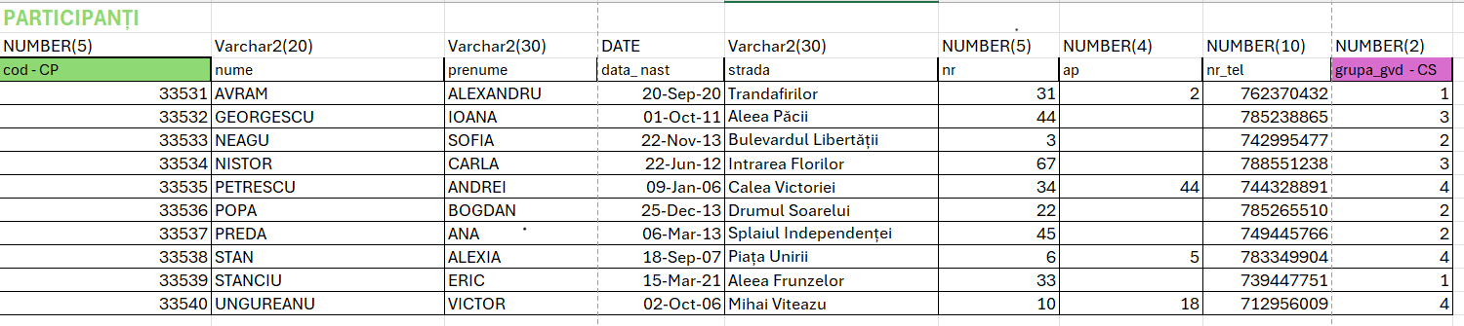
1. PTT
EXPLICAȚII:
- fiecărui participant i-a fost alocat un cod unic format din 5 cifre
- pe lângă datele personale ale participanților, în tabel mai avem și coloana care indică grupa de vârstă de care aparține fiecare participant (relație many to many între cele două entități)

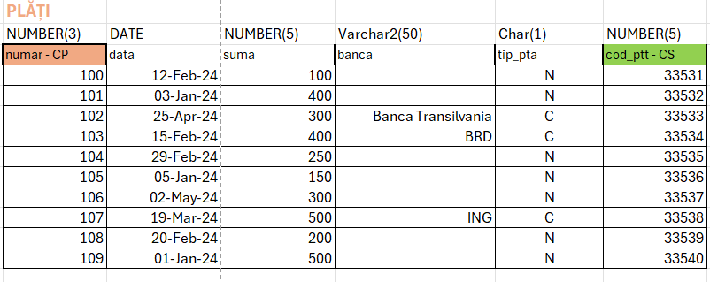
2. PTA
EXPLICAȚII:
- fiecare plată are un număr format din 3 cifre, în funcție de data la care au fost încasate
- în coloana tip_pta este specificat dacă plata a fost făcută în numerar sau cu cardul, cu specificația că dacă aceasta a fost făcută cu cardul, trebuie menționată și banca de la care s-a făcut transferul (relație subtip-supertip)
- în ultima coloană am trecut codul unic al fiecărui participant pentru a recunoaște cât a achitat fiecare participant și în ce dată (relație one to many netransferabilă între PLĂȚI și PARTICIPANȚI)
3. GVD
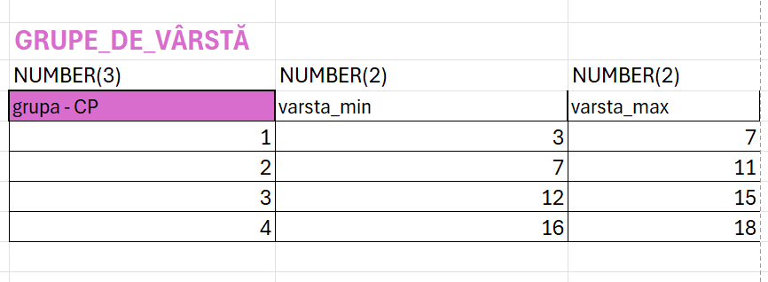

EXPLICAȚII:
- fiecare grupă de copii are un număr după care să fie recunoscută și delimitările de vârstă

4. TRF
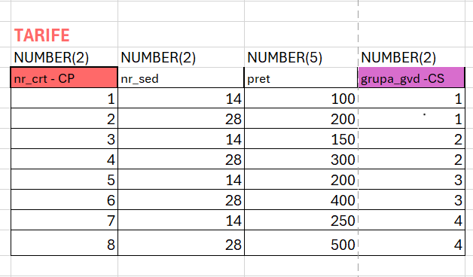

EXPLICAȚII:
- tarifele diferă în funcție de vârsta copilului și în funcție de pachetul ales, cel de 14 ședințe sau cel de 28 de ședințe, de aceea am adăugat și coloana care indică grupele de vârstă (relație many to many)

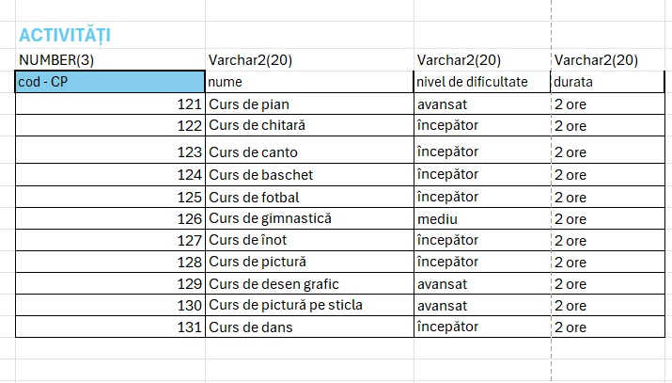
5. ATE
EXPLICAȚII:
- fiecare activitate are de asemenea un cod format din 3 cifre
- toate cursurile au durata de două ore și au nivele diferite de dificultate

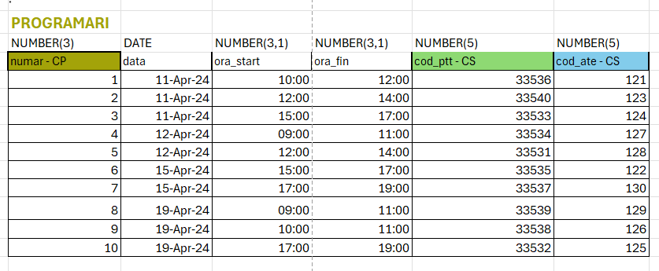
6. PGE
EXPLICAȚII:
- pentru programări am specificat data la care vor avea loc și orele de început și sfârșit a acestora
- pentru a putea vedea a cărui copil este rezervarea și pentru ce activitate, am adăugat și coloanele cod_ptt și cod_ate care reprezintă codurile unice ale participanților și ale activităților (relație barată între entități)
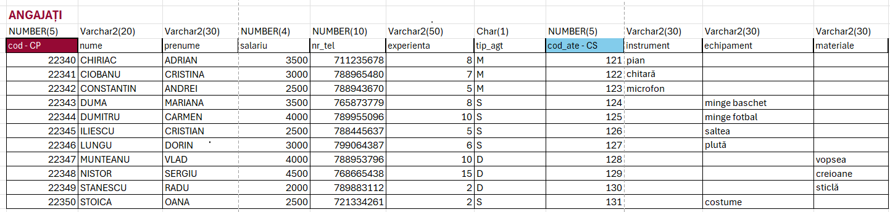
7. AGT
EXPLICAȚII:
- angajații, la fel ca și participanții au un cod unic format din 5 cifre
- pe lângă detaliile personale ale angajaților, avem și coloana tip_agt în care am specificat pentru fiecare angajat daca e profesor de sport, muzică sau desen (relație subtip-supertip)
- în funcție de domeniu, fiecare profesor are anumite obiecte de care are nevoie care pentru restul profesorilor rămân necompletate
- în coloana cod_ate am stabilit ce angajat se va ocupa de fiecare activitate (relație many to many)

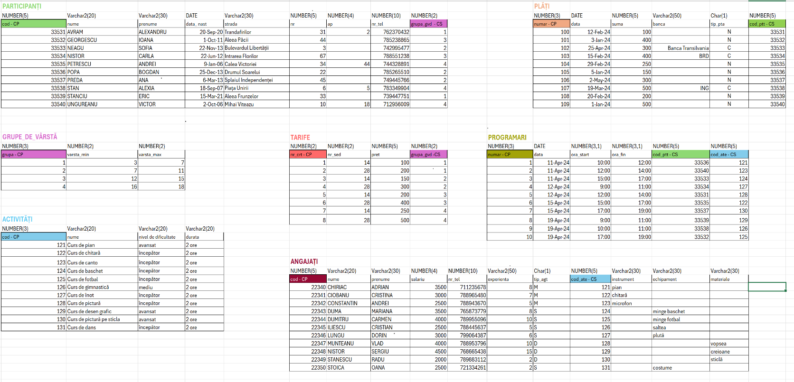
8. SCHEMA FINALĂ (realizată in Excel)
- fiecare entitate are o cheie principală pe care am colorat-o cu o culoare specifică
- cheile străine sunt colorate corespunzător cu entitatea cu care se face legătura
- deasupra fiecărei coloane am specificat tipul de date al acestora
5. IMPLEMENTAREA BAZEI DE DATE
5.1 CREAREA TABELELOR
Cream tabelele conform specificațiilor din tabelele de mapare. Cheile străine si constrângerile le vom adăuga ulterior.
create table grupa_de_varsta(
grupa number(3) primary key,
varsta_min number(2) not null,
varsta_max number(2) not null
);
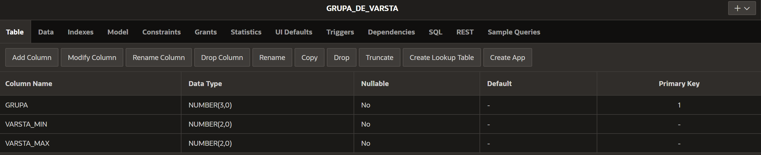
create table participanti(
cod number(5) primary key,
nume varchar2(20) not null,
prenume varchar2(30) not null,
data_nast DATE not null,
strada varchar2(30) not null,
nr number(5) not null,
ap number(4),
nr_tel number(10) not null,
grupa_gvd number(3) NOT NULL
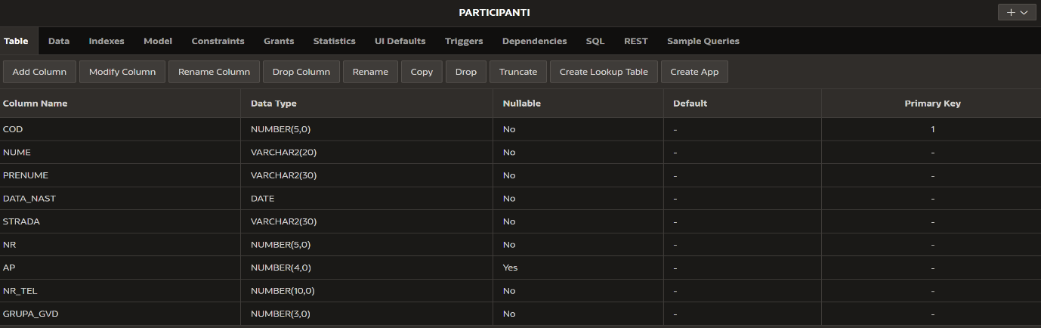
);

create table plati(
numar number(3) primary key,
data_plata DATE not null,
suma number(5) not null,
banca varchar2(50),
tip_pta char(1) not null,
cod_ptt number(5) NOT NULL
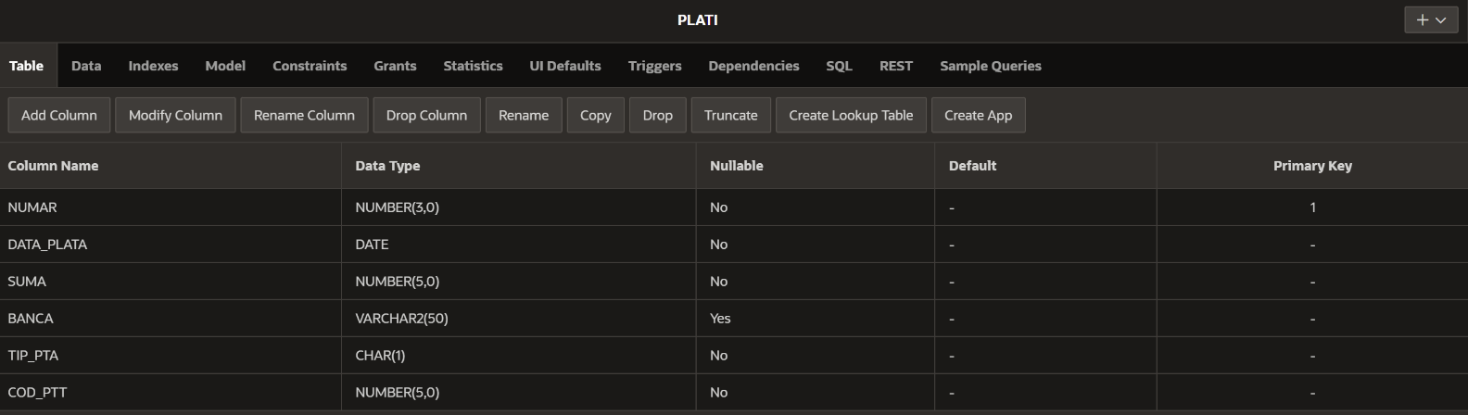
);

create table tarife(
nr_sedinte number(2) primary key,
pret number(5) not null,
grupa_gvd2 number(3) NOT NULL
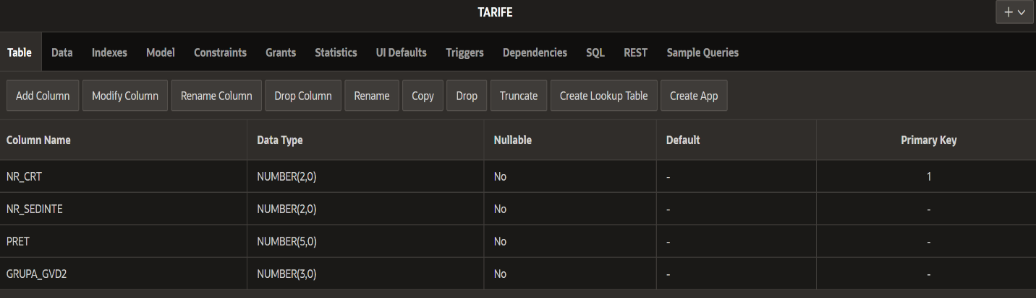
);

create table activitati(
cod number(3) primary key,
nume varchar2(20) not null,
nivel_dificultate varchar2(20) not null,
durata varchar2(20) not null
);
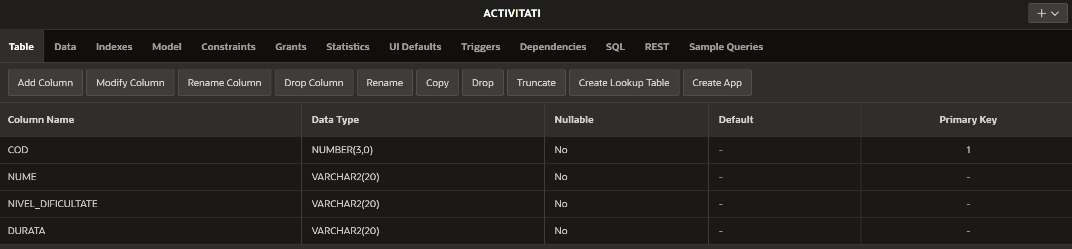

create table programari(
numar number(3) primary key,
data_programare DATE not null,
ora_start number(3,1) not null,
ora_final number(3,1) not null,
tip_pta char(1) not null,
cod_ptt2 number(5) NOT NULL,
cod_ate number(5) NOT NULL
);
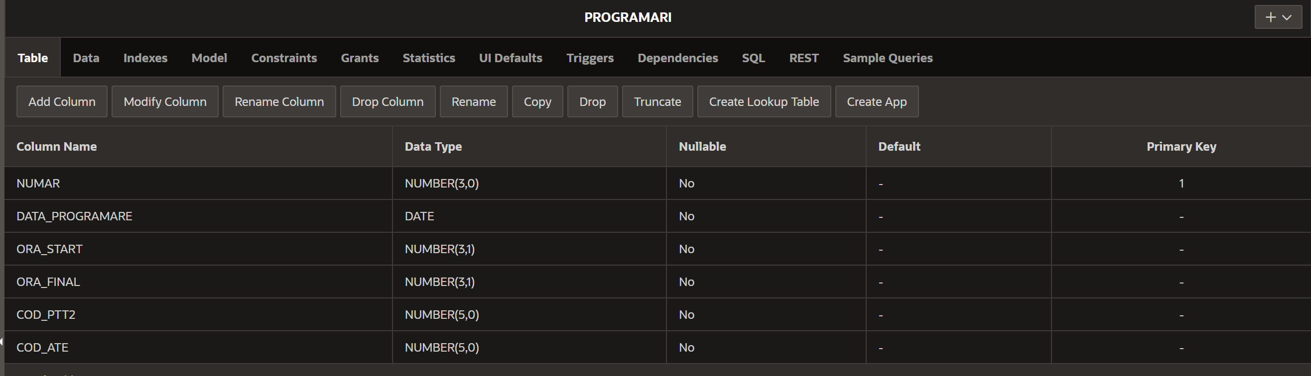

create table angajati(
cod number(5) primary key,
nume varchar2(20) not null,
prenume varchar2(30) not null,
salariu number(4) not null,
nr_telefon number(10) not null,
experienta number(3) not null,
tip_agt char(1) not null,
cod_ate2 number(3) NOT NULL,
instrument varchar2(30),
echipament varchar2(30),
materiale varchar2(30)
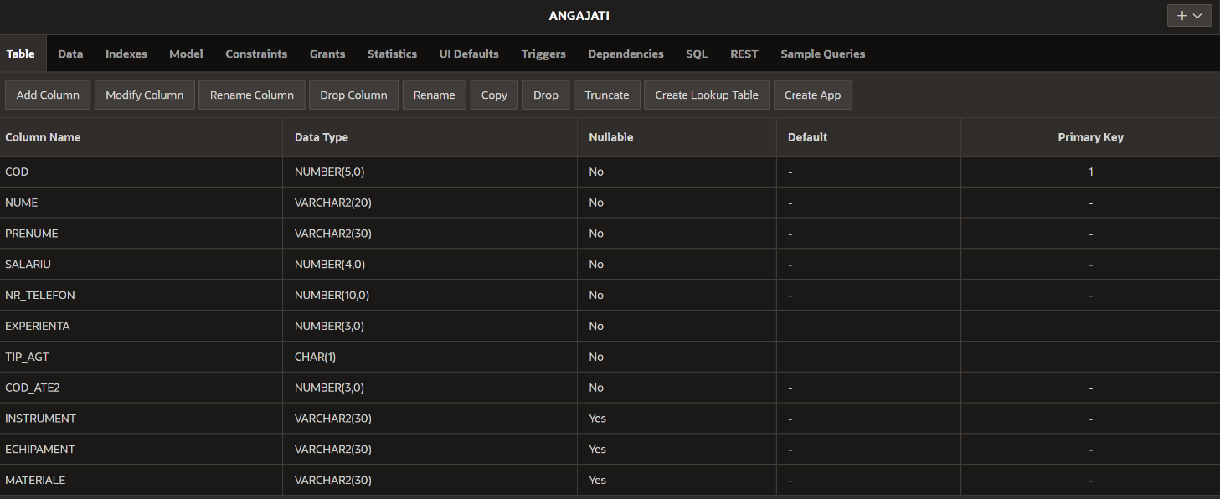
);

5.2 ADĂUGARE CHEI STRĂINE
După ce am creat toate tabelele, cream cheile străine pentru fiecare tabela,
ALTER TABLE participanti
ADD CONSTRAINT fk_grupa_gvd
FOREIGN KEY (grupa_gvd) REFERENCES grupa_de_varsta(grupa);

ALTER TABLE plati
ADD CONSTRAINT fk_cod_ptt
FOREIGN KEY (cod_ptt) REFERENCES participanti(cod);

ALTER TABLE tarife
ADD CONSTRAINT fk_grupa_gvd2
FOREIGN KEY (grupa_gvd2) REFERENCES grupa_de_varsta(grupa);

ALTER TABLE programari
ADD CONSTRAINT fk_cod_ptt2
FOREIGN KEY (cod_ptt2) REFERENCES participanti(cod);

ALTER TABLE programari
ADD CONSTRAINT fk_cod_ate
FOREIGN KEY (cod_ate) REFERENCES activitati(cod);

ALTER TABLE angajati
ADD CONSTRAINT fk_cod_ate2
FOREIGN KEY (cod_ate2) REFERENCES activitati(cod);

5.3 CONSTRÂNGERI
Pentru tabela "plati", am adăugat o constrângere de verificare numită "check_tip", care asigură că valoarea coloanei "tip_pta" este una dintre 'N' (pentru plată numerar) sau 'C' (pentru plată card). Această constrângere restricționează tipurile de plăți pe care le putem avea în sistem.
ALTER TABLE plati
ADD CONSTRAINT check_tip
CHECK (tip_pta IN ('N', 'C'));

Repetăm procesul și pentru tabela "angajați", doar ca aici verificăm dacă coloana "tip_agt" este una dintre 'M' (pentru profesor de muzică), 'S' (pentru profesor de sport) sau 'D' (pentru profesor de desen).
ALTER TABLE angajati
ADD CONSTRAINT chk_tip
CHECK (tip_agt IN ('M', 'S', 'D'));

Adăugam o constrângere în tabela programări pentru a ne asigura că ora de început a programării este mai mica, sau cel puțin egala cu ora de sfârșit a acesteia.

ALTER TABLE programari
ADD CONSTRAINT start_inainte_de_final
CHECK (ora_start <= ora_final);

Pentru tabelele participant si angajați, vom adăuga o constrângere la numărul de telefon, astfel încât acesta sa aibă exact 10 cifre.

ALTER TABLE participanti
ADD CONSTRAINT chk_nr_tel_lungime
CHECK (LENGTH(TO_CHAR(nr_tel)) = 10);

ALTER TABLE angajati
ADD CONSTRAINT chk_nr_telefon_lungime
CHECK (LENGTH(TO_CHAR(nr_telefon)) = 10)
5.4 POPULARE TABELE
Populam pe rând fiecare tabela folosind comanda “INSERT INTO”. Din cauza ca valorile sunt specificate în ordinea în care au fost declarate coloanele, nu este nevoie sa menționam care valoare corespunde cărei coloane.
1.GRUPA_DE_VARSTA
INSERT INTO grupa_de_varsta VALUES('1', '3', '7');
INSERT INTO grupa_de_varsta VALUES('2', '7', '11');
INSERT INTO grupa_de_varsta VALUES('3', '12', '15');
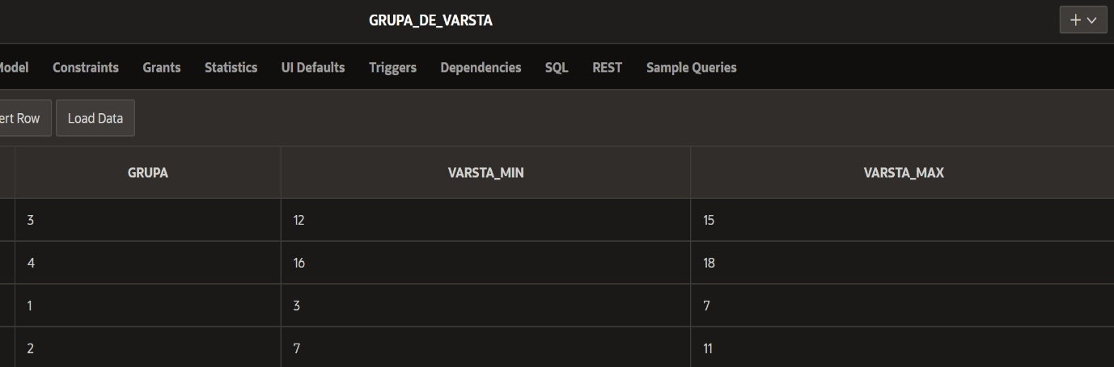
INSERT INTO grupa_de_varsta VALUES('4', '16', '18');

2.PARTICIPANTI
INSERT INTO participanti VALUES('33531', 'Avram', 'Alexandru', '2-SEP-2020', 'Trandafirilor', '31', '2', '07623780432', '1');
INSERT INTO participanti VALUES('33532', 'Georgescu', 'Ioana', '1-OCT-2011', 'Aleea Pacii', '44', null, '07424908665', '3');
INSERT INTO participanti VALUES('33533', 'Neagu', 'Sofia', '22-NOV-2013', 'Bulevardul Pacii', '3', null, '07129854308', '2');
INSERT INTO participanti VALUES('33534', 'Nistor', 'Carla', '22-JUN-2012', 'Intratrea Florilor', '67', null, '07677834669', '3');
INSERT INTO participanti VALUES('33535', 'Petrescu', 'Andrei', '9-JAN-2006', 'Calea Victoriei', '34', '44', '07990667452', '4');
INSERT INTO participanti VALUES('33536', 'Popa', 'Bogdan', '25-DEC-2013', 'Drumul Soartelui', '22', null, '07223471190', '2');
INSERT INTO participanti VALUES('33537', 'Preda', 'Ana', '6-MAR-2013', 'Splaiul Independentei', '45', null, '07226692357', '4');
INSERT INTO participanti VALUES('33538', 'Stan', 'Alexia', '18-SEP-2007', 'Piata Unirii', '6', '5', '07121234557', '4');
INSERT INTO participanti VALUES('33539', 'Stanciu', 'Eric', '15-MAR-2021', 'Aleea Frunzelor', '33', null, '07670098904', '1');
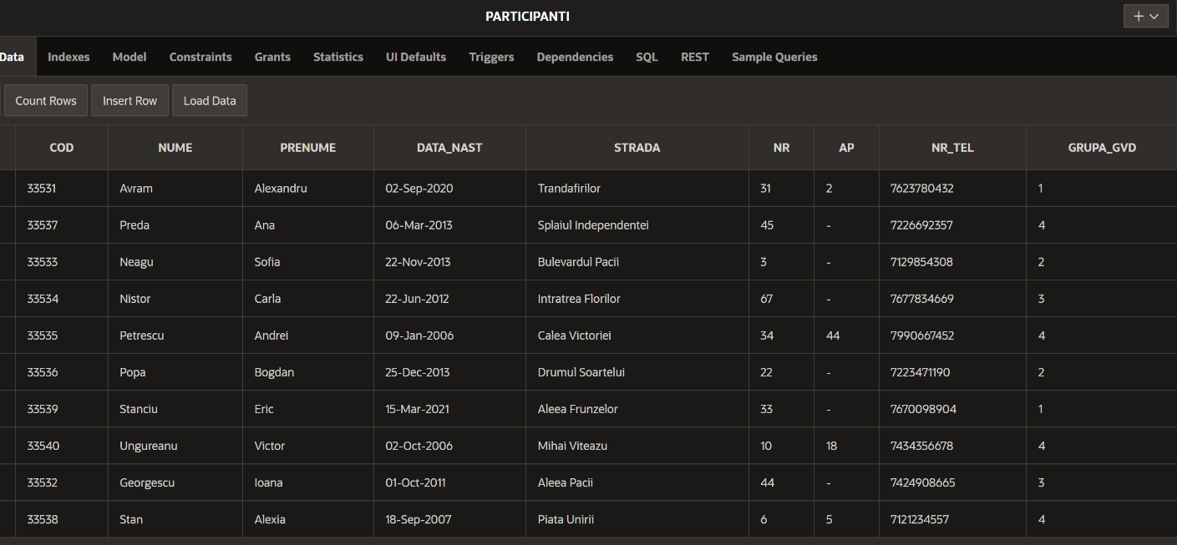
INSERT INTO participanti VALUES('33540', 'Ungureanu', 'Victor', '2-OCT-2006', 'Mihai Viteazu', '10', '18', '07434356678', '4');
3.TARIFE
INSERT INTO tarife VALUES('1', '14', '100', '1');
INSERT INTO tarife VALUES('2', '28', '200', '1');
INSERT INTO tarife VALUES('3', '14', '150', '2');
INSERT INTO tarife VALUES('4', '28', '300', '2');
INSERT INTO tarife VALUES('5', '14', '200', '3');
INSERT INTO tarife VALUES('6', '28', '400', '3');
INSERT INTO tarife VALUES('7', '14', '250', '4');
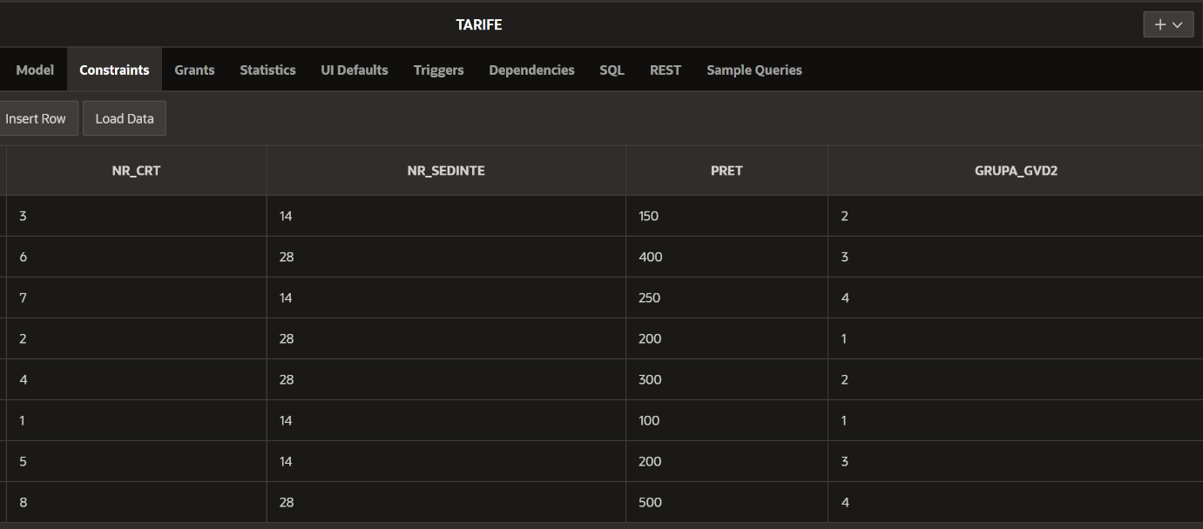
INSERT INTO tarife VALUES('8', '28', '500', '4');
4.PLATI
INSERT INTO plati VALUES('100', '12-FEB-2024', '100', null, 'N', '33531');
INSERT INTO plati VALUES('101', '3-JAN-2024', '400', null, 'N', '33532');
INSERT INTO plati VALUES('102', '25-APR-2024', '300', 'Banca Transilvania', 'C', '33533');
INSERT INTO plati VALUES('103', '15-FEB-2024', '400', 'BRD', 'C', '33534');
INSERT INTO plati VALUES('104', '29-FEB-2024', '250', null, 'N', '33535');
INSERT INTO plati VALUES('105', '5-JAN-2024', '150', null, 'N', '33536');
INSERT INTO plati VALUES('106', '2-MAY-2024', '300', null, 'N', '33537');
INSERT INTO plati VALUES('107', '19-MAR-2024', '500', 'BRD', 'C', '33538');
INSERT INTO plati VALUES('108', '20-FEB-2024', '200', null, 'N', '33539');
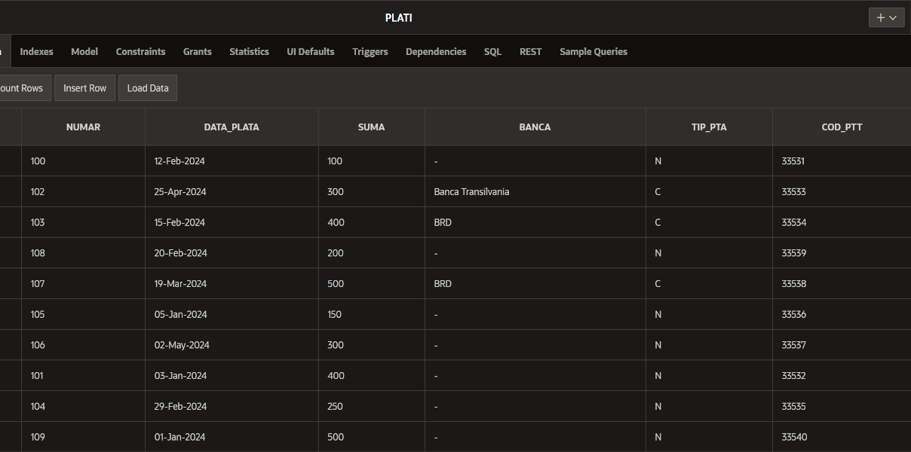
INSERT INTO plati VALUES('109', '1-JAN-2024', '500', null, 'N', '33540');
5.ACTIVITATI
INSERT INTO activitati VALUES('121', 'Curs de pian', 'avansat', '2 ore');
INSERT INTO activitati VALUES('122', 'Curs de chitara', 'incepator', '2 ore');
INSERT INTO activitati VALUES('123', 'Curs de canto', 'incepator', '2 ore');
INSERT INTO activitati VALUES('124', 'Curs de baschet', 'incepator', '2 ore');
INSERT INTO activitati VALUES('125', 'Curs de fotbal', 'incepator', '2 ore');
INSERT INTO activitati VALUES('126', 'Curs de gimnastica', 'mediu', '2 ore');
INSERT INTO activitati VALUES('127', 'Curs de inot', 'incepator', '2 ore');
INSERT INTO activitati VALUES('128', 'Curs de pictura', 'incepator', '2 ore');
INSERT INTO activitati VALUES('129', 'Curs de desen grafic', 'avansat', '2 ore');
INSERT INTO activitati VALUES('130', 'Curs pictura sticla', 'avansat', '2 ore');
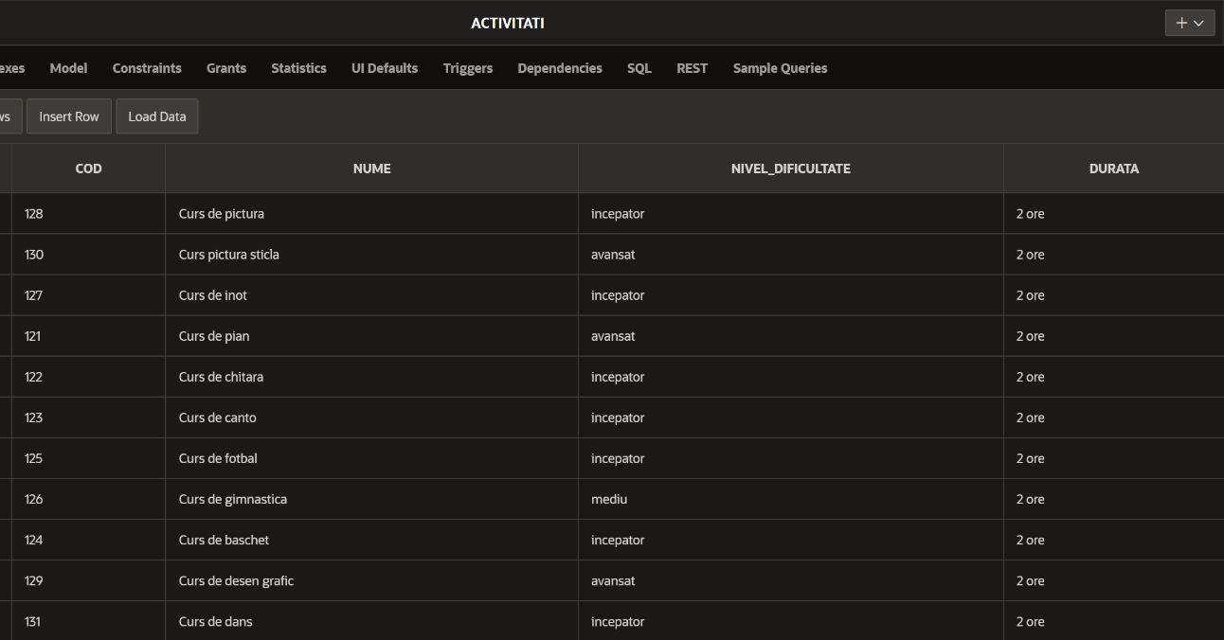
INSERT INTO activitati VALUES('131', 'Curs de dans', 'incepator', '2 ore');

6.PROGRAMARI
INSERT INTO programari VALUES('1', '11-APR-2024', '10', '12', '33536', '121');
INSERT INTO programari VALUES('2', '11-APR-2024', '12', '14', '33536', '121');
INSERT INTO programari VALUES('3', '11-APR-2024', '15', '17', '33536', '121');
INSERT INTO programari VALUES('4', '12-APR-2024', '9', '11', '33536', '121');
INSERT INTO programari VALUES('5', '12-APR-2024', '12', '14', '33536', '121');
INSERT INTO programari VALUES('6', '15-APR-2024', '15', '17', '33536', '121');
INSERT INTO programari VALUES('7', '15-APR-2024', '17', '19', '33536', '121');
INSERT INTO programari VALUES('8', '19-APR-2024', '9', '11', '33536', '121');
INSERT INTO programari VALUES('9', '19-APR-2024', '10', '12', '33536', '121');
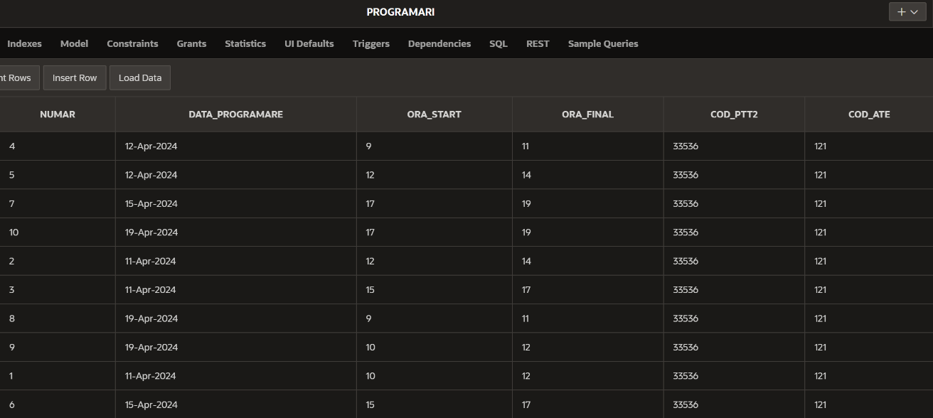
INSERT INTO programari VALUES('10', '19-APR-2024', '17', '19', '33536', '121');

7.ANGAJATI
INSERT INTO angajati VALUES('22340', 'Chiriac', 'Adrian', '3500', '07237759073', '8', 'M', '121', 'pian', null, null);
INSERT INTO angajati VALUES('22341', 'Ciobanu', 'Cristina', '3000', '07267895543', '7', 'M', '122', 'chitara', null, null);
INSERT INTO angajati VALUES('22342', 'Constantin', 'Andrei', '2500', '07099754876', '5', 'M', '123', 'microfon', null, null);
INSERT INTO angajati VALUES('22343', 'Duma', 'Mariana', '3500', '07998760098', '8', 'S', '124', null, 'minge baschet', null);
INSERT INTO angajati VALUES('22344', 'Dumitru', 'Carmen', '4000', '07443877659', '10', 'S', '125', null, 'minge fotbal', null);
INSERT INTO angajati VALUES('22345', 'Iliescu', 'Cristian', '2500', '07990876693', '5', 'S', '126', null, 'saltea', null);
INSERT INTO angajati VALUES('22346', 'Lungu', 'Dorin', '3000', '07554800987', '6', 'S', '127', null, 'pluta', null);
INSERT INTO angajati VALUES('22347', 'Munteanu', 'Vlad', '4000', '07454432760', '10', 'D', '128', null, null, 'vopsea');
INSERT INTO angajati VALUES('22348', 'Nistor', 'Sergiu', '4500', '07441184812', '15', 'D', '129', null, null, 'crioane');
INSERT INTO angajati VALUES('22349', 'Stanescu', 'Radu', '2000', '07998650097', '2', 'D', '130', null, null, 'sticla');
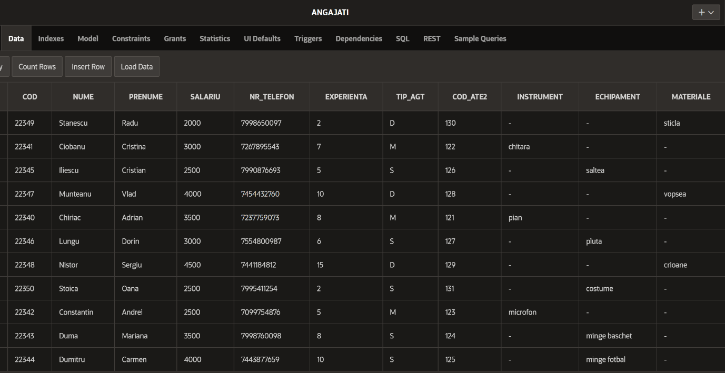
INSERT INTO angajati VALUES('22350', 'Stoica', 'Oana', '2500', '07995411254', '2', 'S', '131', null, 'costume', null);

5.5 ALTE OPERATIUNI
1.MODIFICARI DE STRUCTURA
Am intervenit asupra tabelului "programari" pentru a adăuga o coloană specifică, "observatii". Această coloană este destinată să stocheze informații suplimentare sau observații asociate programărilor.

ALTER TABLE programari
ADD observatii varchar2(50);
Acum, ajustăm definiția coloanei "observatii", restrângând lungimea maximă a șirului de caractere la 20.

ALTER TABLE programari
MODIFY (observatii VARCHAR2(20));
Actualizăm datele existente în coloana "observatii" pentru anumite înregistrări. Inițial, am atribuit valoarea "Fara observatii". Apoi, am identificat o programare specifică, folosind numărul său unic, și am setat valoarea "Nu se prezinta" în coloana "observatii".

UPDATE programari
SET observatii = 'Fara observatii';

UPDATE programari
SET observatii = 'Nu se prezinta'
WHERE numar = 2;
În final, am eliminat complet coloana "observatii" din cadrul tabelului "programari".

ALTER TABLE programari
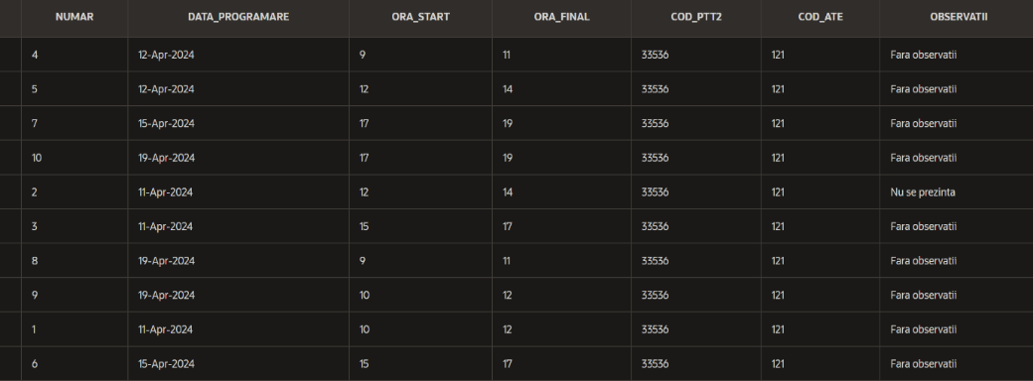
DROP COLUMN observatii;

2.ACTUALIZARI DE CONTINUT
Mai jos am efectuat mai multe actualizări de conținut în tabelele "angajati" și "participanti" și "tarife" folosind instrucțiunile UPDATE.

ANGAJATI:
UPDATE angajati
SET salariu = 3800
WHERE cod = '22340';

UPDATE angajati
TARIFE:
UPDATE tarife
SET nr_sedinte = 30
WHERE grupa_gvd2 = 3;

UPDATE tarife
SET pret = 180
WHERE nr_sedinte = 14;

UPDATE tarife
SET pret = nr_sedinte * 10;

SET experienta = experienta + 1
WHERE tip_agt = 'S';

UPDATE angajati
SET salariu = 4000
WHERE experienta>5;

PARTICIPANTI:
UPDATE participanti
SET nr_tel = '7623780432'
WHERE cod =33537;

UPDATE participanti
SET nr_tel = '7566875325'
WHERE cod =33531;

3. VIEW-URI
participanti_plati_view
Aici am creat un view numit "participanti_plati_view" care combină informațiile din două tabele: "participanti" și "plati". Am selectat anumite coloane din ambele tabele și le-am redenumit pentru a fi mai ușor de înțeles. Am conectat cele două tabele folosind JOIN pe baza relației dintre cheia primară "cod" din tabela "participanti" și cheia străină "cod_ptt" din tabela "plati". Astfel, acest view furnizează o vedere a participanților și plăților asociate lor. Apoi, în interogarea ulterioară, am selectat datele din acest view pentru a le afișa într-un mod mai organizat și ușor de înțeles.
- creare:
CREATE VIEW participanti_plati_view AS
SELECT
participanti.cod AS cod_participant, participanti.nume, participanti.prenume, participanti.data_nast, participanti.strada, participanti.nr, participanti.ap, participanti.nr_tel, participanti.grupa_gvd,
plati.numar AS nr_plata, plati.data_plata, plati.suma, plati.banca, plati.tip_pta
FROM
participanti
JOIN
plati ON participanti.cod = plati.cod_ptt;

- interogare:
SELECT
cod_participant, nume, prenume, data_nast, strada, nr, ap, nr_tel, grupa_gvd, nr_plata, data_plata, suma, banca, tip_pta
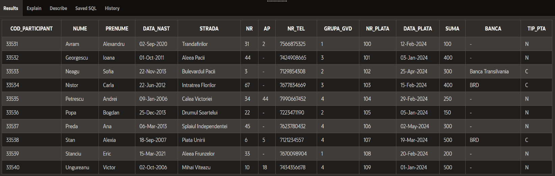
FROM participanti_plati_view
activitati_angajati_view
Asemănător cu view-ul de dinainte, mai jos am creat un view numit "activitati_angajati_view" care combină informațiile din alte două tabele: "angajati" și "activitati". Am selectat cele mai relevante coloane din ambele tabele și le-am redenumit pentru a fi mai ușor de înțeles. Am conectat cele două tabele folosind din nou JOIN pe baza relației dintre cheia străină "cod_ate2" din tabela "angajati" și cheia primară "cod" din tabela "activitati". Astfel, acest view furnizează o vedere consolidată a angajaților și activităților de care aceștia sunt responsabili.
- creare
CREATE VIEW activitati_angajati_view AS
SELECT
angajati.cod AS cod_angajat, angajati.nume AS nume_angajat, angajati.prenume AS prenume_angajat, angajati.salariu, angajati.nr_telefon, angajati.experienta, angajati.tip_agt, angajati.cod_ate2,
activitati.cod AS cod_activitate, activitati.nume AS nume_activitate, activitati.nivel_dificultate, activitati.durata
FROM
angajati
JOIN
activitati ON angajati.cod_ate2 = activitati.cod;

- interogare
SELECT
cod_angajat, nume_angajat, prenume_angajat, salariu, nr_telefon, experienta, tip_agt, cod_ate2, cod_activitate, nume_activitate, nivel_dificultate, durata
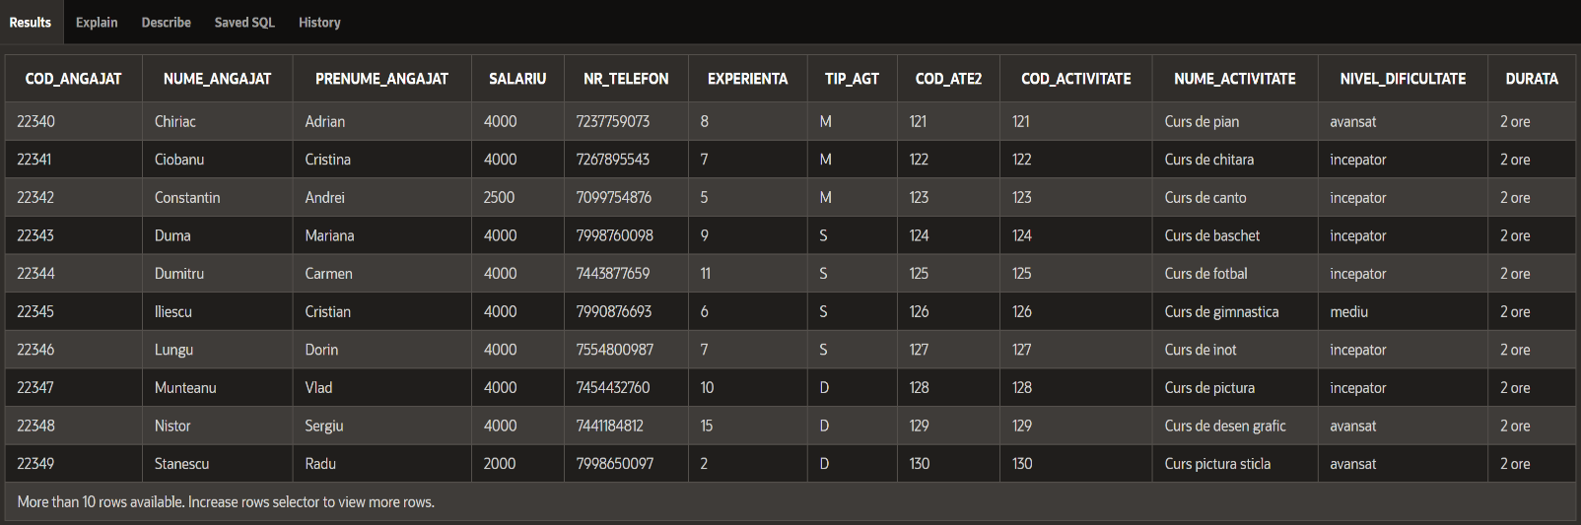
FROM activitati_angajati_view;
participanti_tarife_grupa_view

În acest view, participanti_tarife_grupa_view, am combinat informațiile din trei tabele: participanti, tarife și grupa_de_varsta. Am legat tabelele între ele prin următoarele relații:
- Tabela participanti este legată de tabela tarife prin valoarea grupa_gvd, care reprezintă grupa de vârstă a participantului și grupa_gvd2, care reprezintă grupa de vârstă asociată tarifului.
- Tabela participanti este legată de tabela grupa_de_varsta prin valoarea grupa_gvd, care reprezintă grupa de vârstă a participantului.
- Tabela tarife este legată de tabela grupa_de_varsta prin valoarea grupa_gvd2, care reprezintă grupa de vârstă asociată tarifului.

creare
CREATE VIEW participanti_tarife_grupa_view AS
SELECT
participanti.cod AS cod_participant, participanti.nume, participanti.prenume, participanti.data_nast, participanti.strada, participanti.nr, participanti.ap, participanti.nr_tel, participanti.grupa_gvd AS grupa_gvd_participant,
tarife.nr_crt AS nr_crt_tarif, tarife.nr_sedinte, tarife.pret, tarife.grupa_gvd2 AS grupa_gvd_tarif,
grupa_de_varsta.varsta_min, grupa_de_varsta.varsta_max
FROM
participanti
JOIN
tarife ON participanti.grupa_gvd = tarife.grupa_gvd2
JOIN
grupa_de_varsta ON participanti.grupa_gvd BETWEEN grupa_de_varsta.varsta_min AND grupa_de_varsta.varsta_max;

interogare
SELECT
cod_participant, nume, prenume, data_nast, strada, nr, ap, nr_tel, grupa_gvd_participant, nr_crt_tarif, nr_sedinte, pret, grupa_gvd_tarif, varsta_min, varsta_max
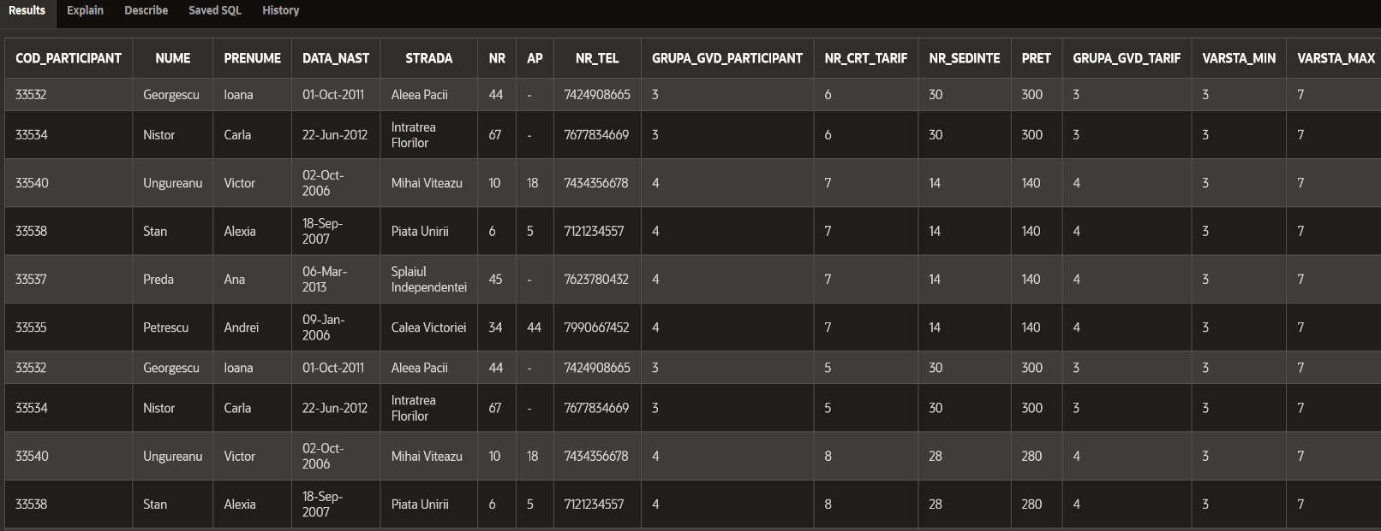
FROM participanti_tarife_grupa_view;

participanti_grupa_plati_view
Ca și în pagina anterioară, am creat un view numit participanti_grupa_plati_view pe baza a 3 tabele (participanți, grupe de vârstă și plăți), pentru care am realizat următoarele operații:
- Am stabilit relația între tabelul participanti și grupa_de_varsta folosind coloana grupa_gvd din participanti și coloana grupa din grupa_de_varsta.
- Am stabilit relația între tabelul participanti și plati folosind coloana cod din participanti și coloana cod_ptt din plati.
creare
CREATE VIEW participanti_grupa_plati_view AS
SELECT
participanti.cod AS cod_participant, participanti.nume, participanti.prenume, participanti.data_nast, participanti.grupa_gvd,
grupa_de_varsta.grupa, grupa_de_varsta.varsta_min, grupa_de_varsta.varsta_max,
plati.numar AS nr_plata, plati.data_plata, plati.suma, plati.tip_pta
FROM
participanti
JOIN
grupa_de_varsta ON participanti.grupa_gvd = grupa_de_varsta.grupa
JOIN
plati ON participanti.cod = plati.cod_ptt;

interogare
SELECT
cod_participant, nume, prenume, grupa_gvd, grupa, varsta_min, varsta_max, nr_plata, data_plata, suma, tip_pta
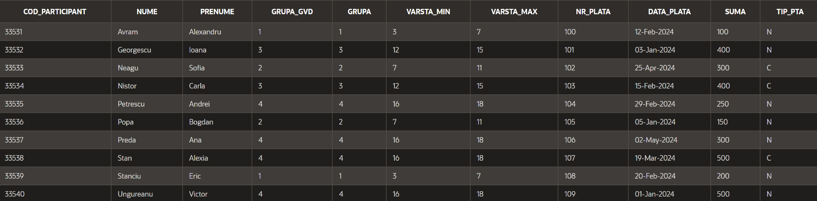
FROM participanti_grupa_plati_view;
4. INTEROGARI
- afișăm doar participanții din grupa de vârstă 3
SELECT *
FROM participanti
WHERE grupa_gvd = 3;

- afișăm doar profesorii de muzica din cardul angajațiilor
SELECT *
FROM angajati
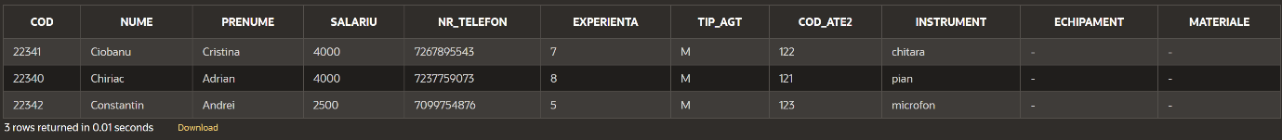
WHERE tip_agt = 'M';

- afișăm salariul angajațiilor în ordine crescătoare
SELECT nume, prenume, salariu
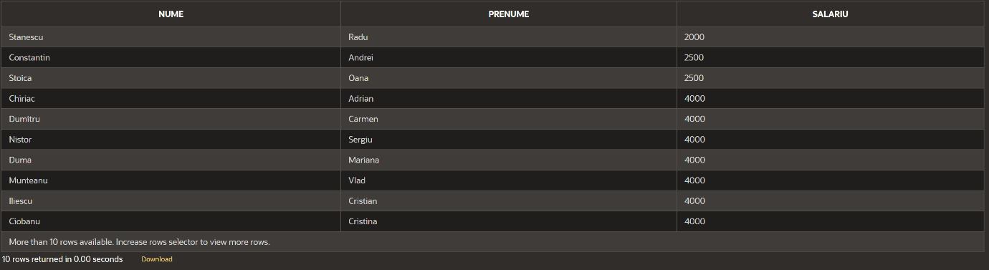
FROM angajati
ORDER BY salariu ASC;

- afișăm ultima plată achitată
SELECT *
FROM plati
WHERE data_plata = (SELECT MAX(data_plata) FROM plati)

